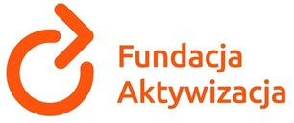
Fundacja Aktywizacja Oddział w Opolu, filia we Wrocławiu

FORMULARZ ZGŁOSZENIOWY
Potwierdzam swoje uczestnictwo w Targach Pracy dla Osób
z Niepełnosprawnościami w dniu: 04 marca 2026 r., w godzinach: 10:00 – 14:00

Miejsce: Wrocławski Instytut Kultury, ul. Świdnicka 8b, Wrocław

Prosimy o potwierdzenie udziału w Targach Pracy poprzez wypełnienie niniejszego formularza.
Wypełniony formularz prosimy odesłać na adres e-mailowy: kinga.nowinska@aktywizacja.org.pl

Nazwa firmy:
Adres firmy:
Numer telefonu:
Adres e-mail:

Osoba reprezentująca firmę:
Adres e-mail:
Numer telefonu:

Osoba reprezentująca firmę:
Adres e-mail:
Numer telefonu:

Udział w Targach Pracy jest bezpłatny.



